**O‘ZBEKISTON RESPUBLIKASI AXBOROT TEXNOLOGIYALARI VA KOMMUNIKATSIYALARINI RIVOJLANTIRISH VAZIRLIGI**

**MUHAMMAD AL-XORAZMIY NOMIDAGI TOSHKENT AXBOROT** **TEXNOLOGIYALARI UNIVERSITETI Samarqand filiali**

**Dasturiy injiniring yo‘nalish talabalasi ____________________ning dasturiy injiniringga kirish fanidan bajargan**

**Amaliy ishi**

**Tekshirdi: To’xtayeva Marg’uba**

**Waterfall modeli asosida loyihani ishlab chiqish**

**Sharshara (Waterfall)** modeli rejalashtirish va texnik xususiyatlarni ishlab chiqishga katta e'tibor beradi, **bu loyiha vaqti va byudjetining 40 foizini** oladi . Ushbu yondashuvning yana bir asosiy printsipi - loyiha bosqichlarining qat'iy tartibi. Yangi loyiha bosqichi avvalgisi tugamaguncha boshlanmaydi.

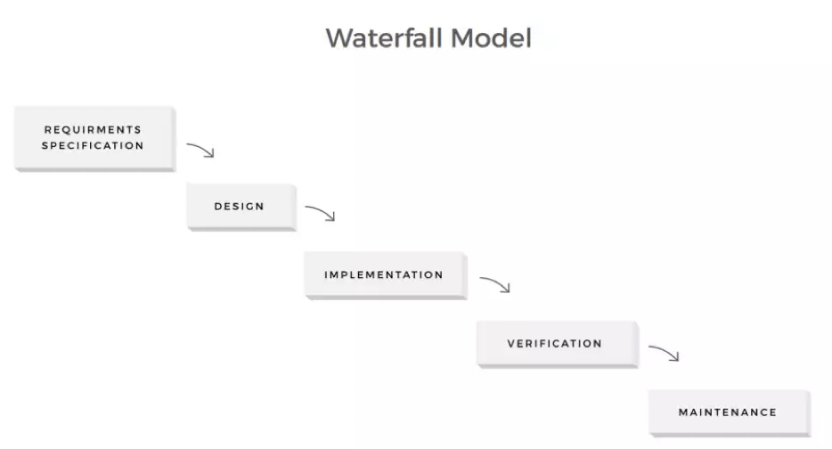

Loyiha nomi **“TU-TU shop”** bo’lib, u Telefonlar sotish uchun asoslangan loyiha. Bu labaratoriya ishida ushbu dasturni **waterfall** modeli asosida loyihalashtiramiz. Buning uchun quyidagi boshqichlarni o’tib chiqamiz.

1. **Texnik talablar (Requirements Specifications)**
   1. Ro’yhatdan o’tish (Auth) qismi bo’lishi.
   2. PWA (Progress Web Application) bo’lishi va barcha platforalar uchun moslashuvchan bo’lishi.
   3. Telefonlarni sotish va sotib olish platformasini tuzish.
      1. Telefonlar reytingi.
      2. Telefon sotish va uni joylashtirish uchun alohida console ya’ni admin panel.
      3. Telefonlar ro’yhati va shu joyning o’zida uni sotib olish tugmasi.
      4. Telefonlarni izlash imkoniyati.
   4. Telefonlarni sotish
      1. Sotib olingan telefon mahsulot 1 kunda yetkaziladi.
      2. Telefon Mahsulotlarini kreditga olish.
      3. Kredit muddatini mijoz tanlaydi va shunga qarab ustiga narx qo’shiladiAudioni to’xtanib osha joyini belgilash (mark) imkoniyati.
      4. Belgilab saqlab qo’yilganlar ro’yhatini tashkil qilish.
      5. Ushbu ro’yhatdan birortasi tanlagan holda osha qism tekstini ochish va shunga hamohang audioni shu qismini yangratish.
2. **Design**
   1. Auth sahifasi
      1. Login shifasi
         1. Google orqali ro’yxatdan o’tish
         2. Username va password orqali ro’yxatdan o’tish
      2. Register sahifasi.
         1. Google orqali registratsiya
         2. Email, ism, familiya registratsiya qilish
            1. Parol yaratish va uni tasdiqlash qismi.
            2. Email ga yuborilgan kodni kiritib so’ngi tasdiqni bajarish.
   2. Meyular qismi
      1. Home
         1. Telefonlar ro’yxati
         2. Ro’yhatdagi Telefon ustiga bosib uni haqida to’liq malumot qismiga o’tish.
            1. Telefon narxi
            2. Telefon rangi
            3. Telefon xotirasi
            4. Telefon rusumi
            5. Telefon brendi

* + 1. Search
       1. Telefonlarni izlash imkoniyati.
       2. Narxi bo’yicha ko’rsatish.
       3. Brendi bo’yicha izlash
    2. Biz haqimizda

2.2.3.1. Sayt yaratuvchilari va sayt haqida ma’lumot

* + 1. Savat
       1. Sotib olingan telefonlar
       2. Sotib olingan kitoblar
       3. Sotib olingan telefonlar haqida ma’lumot

1. **Implementation - design da ko’rsatilgan ketmaketlik bo’yicha loyihani amalga oshirish**
   1. Auth qismi.
      1. Session tokendan foydalanish
      2. Google integratsiyalari.
   2. Menular qismi.
      1. UI uchun Material UI kutubxonasidan foydalanish
      2. Forontend qismi ReactJS da qilinishi
      3. Ichma ich oynalar uchun react-router-dom ni qo’llash
   3. Saerch (Design dagi ketma ketlik bo’yicha)
   4. Profile (Design dagi ketma ketlik bo’yicha)
2. **Maintenance.**
   1. Loyiha ishga tushurilgandan so’ng uni davom ettirish uchun alohida jamoa shakllantirish.
   2. Loyidaga o’zgartirishlar kiritib borish.
      1. google play bilan integratsiya amalga oshirish.